GoAgent图文教程详细版
5-12 入门教程,其他技术 WildCat 276,213 views
原创内容，转载请注明出处。
最近发现好多网友在关注GoAgent，如果您对GoAgent有什么疑问，或者本文有什么缺漏之处，欢迎您使用评论功能告知WildCat。感谢您的支持！
GoAgent是一款可以运行在Google Application Engine上的代理服务端，通过这款应用软件，我们可以实现“科学上网”。
对于没有接触过Google Application Engine(下文我们将其简称为“GAE”)，或者英文不好的童鞋来说，配置、使用GoAgent是个相对复杂的过程。下面我就尽可能详细的向大家介绍，一般情况下，如何使用GoAgent。

一. 注册Google账户
首先，我们要访问appengine.google.com，点击右上角的“注册”按钮。

注册的过程就不必赘述了，不过需要注意的是，与国内常见的其他网站不同，您填写的邮箱即为登录名。
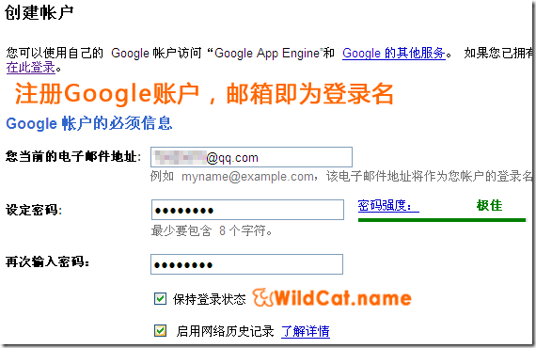

二.登录GAE并验证手机号码
2.1 注册成功并验证电子邮箱后，我们回到appengine.google.com，登录后，点击“Create Application”按钮。
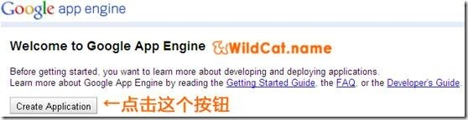
2.2 验证您的账户。
Google为了防止大量注册GAE 应用导致资源浪费而采取的措施，这一步中，需要填写您的手机号，Google会向您的手机发送一条验证短信。不过不用担心，这是免费的。
我们需要在“Mobile Number”下面输入您的手机号，但是需要注意不要忘了在前面加上地区代码，比如“+8613xxxxxxxxx”。
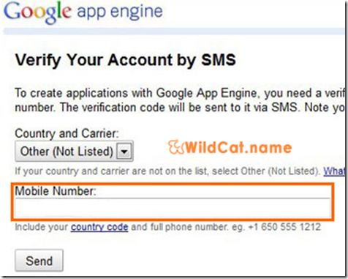
2.3收取短信并在网页中填写短信中的验证码。
点击“Send”按钮后，过不了多久，我们的手机就会收到一个类似下图所示的短信。

“Google App Engine Code:”后面的一串数字即为短信验证码，我们需要填写在这个网页里的“Enter Account Code”下面。如果您没有收到这样的短信，请点击“try sending it again”。
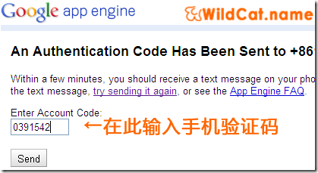

三.创建GAE应用
3.1 账户验证成功后，您就可以创建GAE应用啦。紧接着我们会被带到“Create an Application”（意为“创建一个应用”）页面。
需要填写的有：
a. Application Identifier（“应用标识”，也是应用的二级域名），这个要求是唯一的（也就是不与其他人的重复，类似你的身份证号，在全国不会重复），长一些没 关系，不需要大家记忆。建议填写之后点击“Check Availability”（“检查是否可用”），若可用，会提示“Yes, “xxx” is available!”；不可用的提示为“Sorry, “xxx” is not available”。
b. Application Title（“应用名称/标题”），这个就比较随意了（类似你的名字，有人会跟你重名）
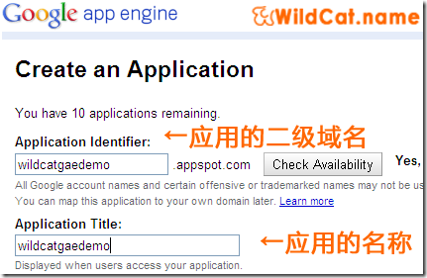
这里往下的好多英文你可以不用管，下面我们看页面下方。
c. Terms of Service（“服务条款”）又到了我们喜闻乐见的“服务条款”一栏了，这个就不解释了，一般中文的服务条款我们都不看直接点同意或者接受，何况是英文的呢？直接在下面打勾就可以啦（不同意也得同意啊，科学上网是多么重要的事情~）。
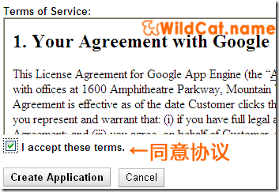
3.2创建应用。
同意协议之后，我们点击“Create Application”（“创建应用”），即可创建我们需要的GAE应用。成功创建如下图所示：
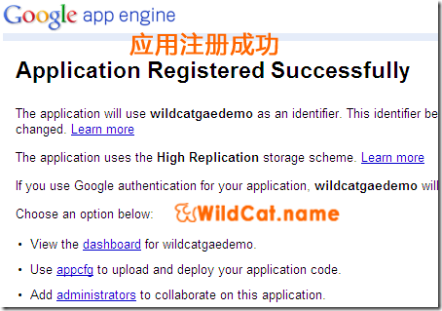

四.下载并配置GoAgent
4.1 下载GoAgent
a.官方地址下载
进入GoAgent的Google Code主页，点击“goagent 1.8.5稳定版”下载后的链接。
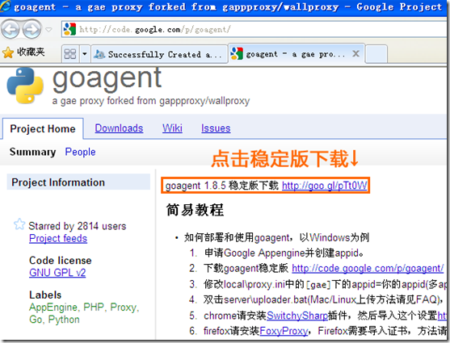
b.如果官方地址您打不开，我提供了网盘下载地址
115网盘：http://115.com/file/dp487j72
我才不会告诉你CTDisk也有呢：http://www.ctdisk.com/file/6754920
4.2 解压、配置GoAgent
a.解压后，进入“goagent\server\”目录下，运行uploader（uploader.bat）。
您需要输入APP ID（与上面我们创建应用填写的“Application Identifier”相同），之后输入Email与密码。如果您输入的信息正确，这个程序就开始搭建属于您的GoAgent了。
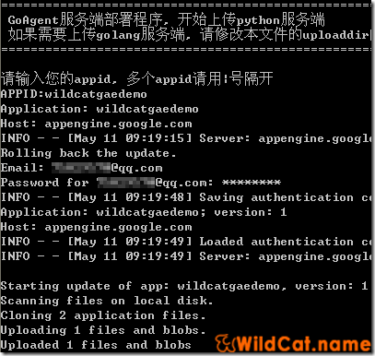
4.3 配置GoAgent
搭建成功后，我们打开“goagent\local\”目录下的“proxy.ini”文件（local目录下有好几个proxy文件，windows默认是不显示文件扩展名的，建议您打开扩展名显示）。
在proxy.ini中，我们需要将“[gae]”下的“appid =”修改为与上一步中“APP ID”相同的内容（也与上面我们创建应用填写的“Application Identifier”相同）。修改完毕后，保存并关闭proxy.ini文件。
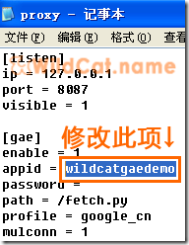
4.4 运行GoAgent
下面，在“goagent\local\”目录下的goagent.exe就可以运行啦，如下图：
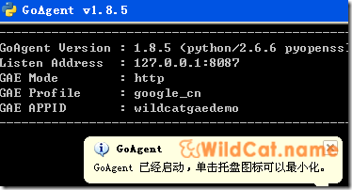
不过，要在浏览网页的时候使用GoAgent，我们还需要进一步配置浏览器。

五.将GoAgent应用于Internet Explorer
这里我们需要打开windows的控制面板，双击“Internet选项”，切换到“连接”选项卡，点击下方的“局域网设置”按钮。在“为LAN使 用代理服务器……”前面打勾，并在下面的地址后填写“127.0.0.1”，在端口后填写“8087”。下图右方为proxy.ini文件，我们这里填写 的地址即为本机的IP地址，端口为我们设置的端口8087。
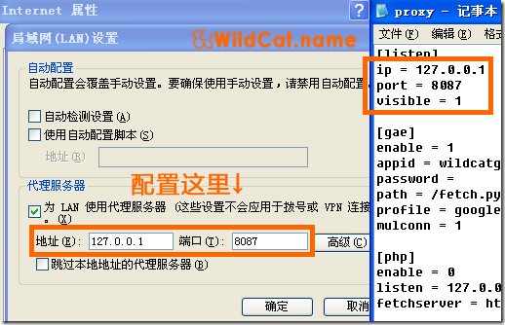
这样的话，我们就能打开想twitter这样的网站啦：
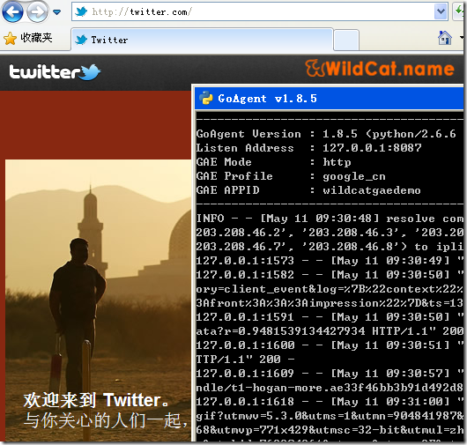

六.使用Firefox+Autoproxy+Goagent（可选）
6.1 下载Firefox 并安装。
6.2 在Firefox中安装Autoproxy插件
点击菜单栏的“工具”->“附加组件”
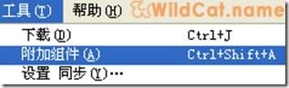
搜索“Autoproxy”（不区分大小写），点击“安装”。
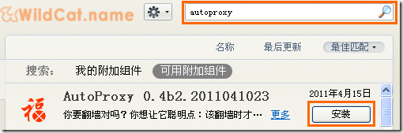
等待安装成功，点击“立即重启”。
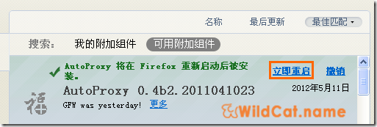
在重启后的Autoproxy欢迎页面，选择“gfwList”并点击“确定”按钮。
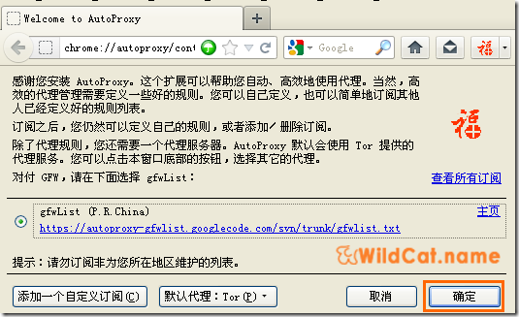
6.3 配置Autoproxy
在Firefox窗口右上角找到“福”字按钮，点右边的下箭头，选择“首选项”。
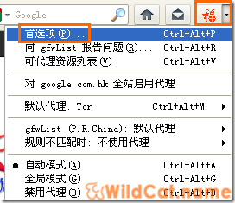
在弹出的窗口“Autoproxy首选项”中选择“代理服务器”->“编辑代理服务器”。
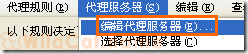
在“编辑代理服务器”窗口中，我们可以新创建一个代理服务器的设定，也可以修改。在下图中，我们将“GAppProxy”的端口修改为8087（类似于我们在Internet选项里的设定）。点击“确定”保存。
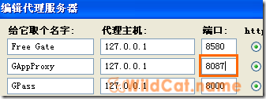
回到“Autoproxy首选项”窗口，右击“订阅:gfwList”，点击“编辑规则组”，出现“选择代理”窗口，这里我们把“默认代理”设置为刚才我们设置的“GAppProxy”。
这样，我们就可以访问一些“你懂得”的网站咯。
6.4 导入证书
完成了上述步骤之后，你会发现你还是无法正常访问一些网站，例如登录twitter。如下图：
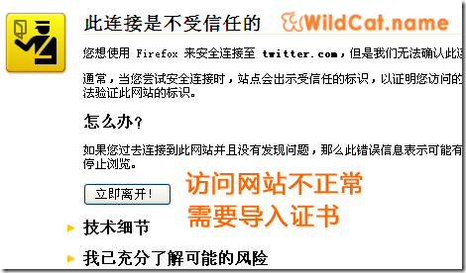
我们必须导入证书。
点击菜单栏“工具”->“选项”，打开Firefox的“选项”设置页，选择“高级”选项卡，点击下面的“查看证书”。
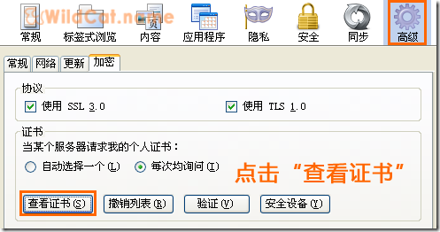
选择“证书机构”选项卡，然后点击“导入…”。
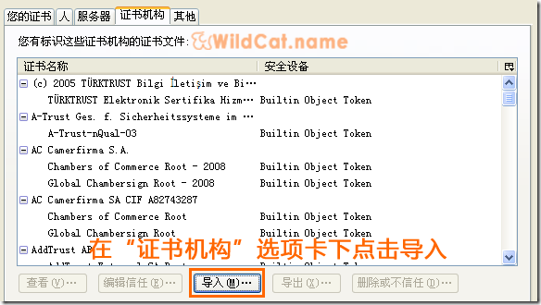
这时我们需要选择的文件是“goagent\local”下的“CA.crt”。
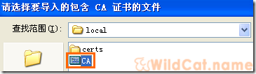
在“信任使用此CA标识的web站点。”前打勾。
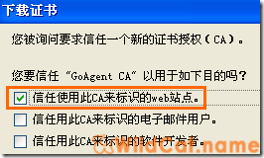
点击确定保存设置后，大功告成，我们就可以完全的正常访问了哦！
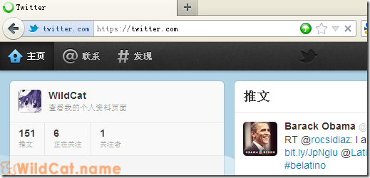

Goagent常见问题(待完善)：
“代理服务器拒绝连接”
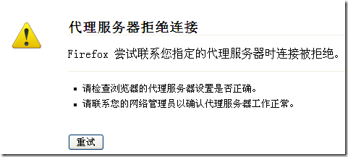
您可能：
a. 没有正确设置Autoproxy的代理服务器（地址、端口）
b. 没有启动goagent.exe
参考资料：
1. GoAgent(维基百科)：http://zh.wikipedia.org/wiki/GoAgent
2. GoAgent官方主页：http://code.google.com/p/goagent/
3. AutoProxy（维基百科）：http://zh.wikipedia.org/wiki/AutoProxy
4. GoAgent图文设置教程（軟礦）：http://www.x-berry.com/goagent

